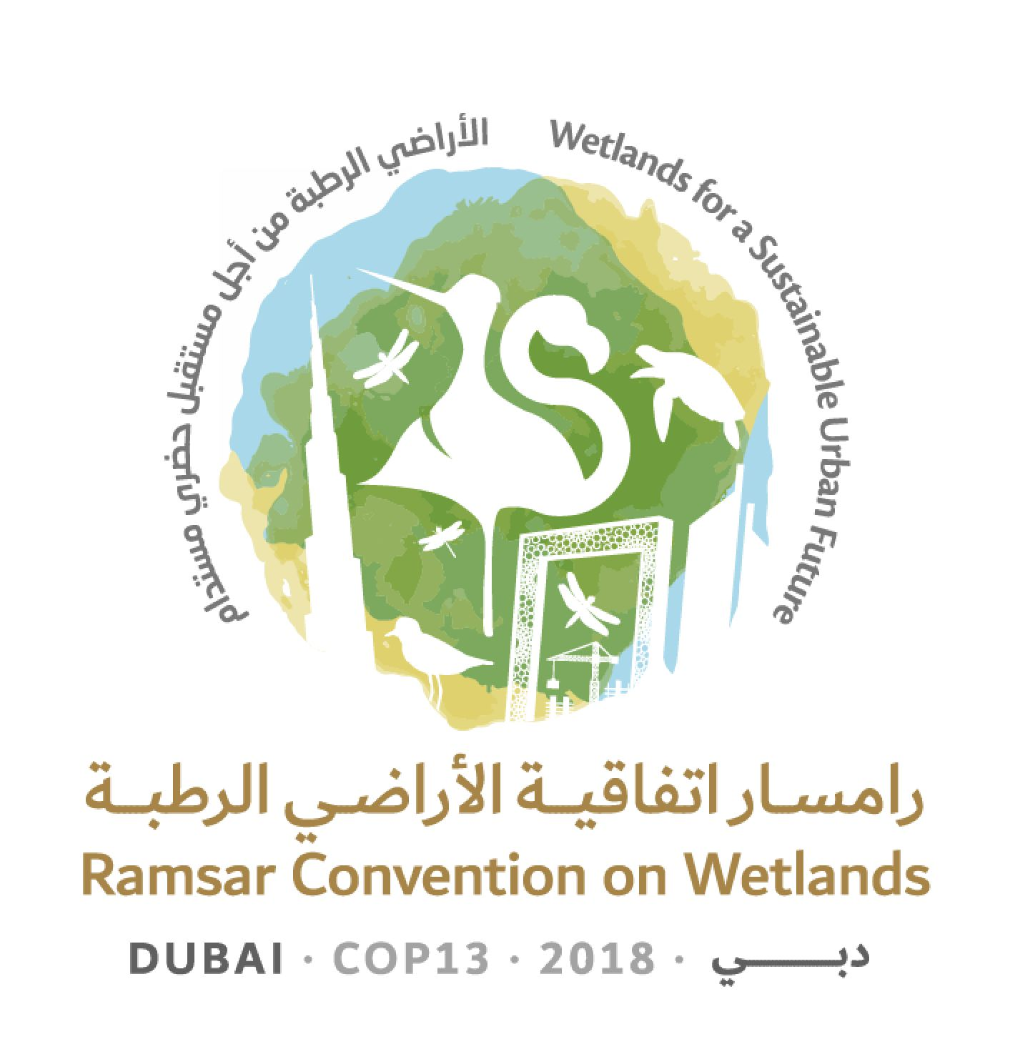
13ª Reunión de la Conferencia de las Partes Contratantes

en la Convención de Ramsar sobre los Humedales

“Humedales para un futuro urbano sostenible”

Dubái, Emiratos Árabes Unidos

21 a 29 de octubre de 2018

Ramsar COP13 Doc.3.1

Orden del día provisional

 | Punto del orden del día |  | Documento
1. | Apertura de la reunión |  | sin documento
2. | Declaraciones generales y discursos de apertura |  | sin documento
Cuestiones de procedimiento
3. | 3.1 | Adopción del orden del día provisional  (Orden del día provisional anotado) | COP13 Doc.3.1  (COP13 Doc.3.1 bis)
 | 3.2 | Programa de trabajo provisional | COP13 Doc.3.2
4. | 4.1 | Aprobación del reglamento | COP13 Doc.4.1
 | 4.2 | Enmiendas propuestas al reglamento | COP13 Doc.4.2
5. | Elección de la Presidencia y Vicepresidencias y palabras de la Presidencia |  | sin documento
6. | Nombramiento del Comité de Credenciales y de los demás comités |  | sin documento
7. | Admisión de observadores |  | COP13 Doc.7
Cuestiones administrativas
8. | Informe de la Presidencia del Comité Permanente |  | COP13 Doc.8
9. | Informe de la Presidencia del Grupo de Examen Científico y Técnico (GECT) |  | COP13 Doc.9
10. | Informe sobre la ejecución del Programa de CECoP 2016-2018 |  | COP13 Doc.10
11. | Informe de la Secretaria General sobre la aplicación de la Convención |  | COP13 Doc.11
12. | Informe de la Secretaria General de conformidad con el artículo 8.2 sobre la Lista de Humedales de Importancia Internacional |  | COP13 Doc.12
13. | Cuestiones derivadas de las resoluciones y recomendaciones de las anteriores reuniones de la Conferencia de las Partes Contratantes |  | sin documento
14. | Informe sobre cuestiones financieras y presupuestarias |  | COP13 Doc.14
15. | Examen de la acreditación de Ciudad de Humedal |  | COP13 Doc.15
16. | Elección de las Partes Contratantes que integrarán el Comité Permanente durante el período 2019-2021 |  | sin documento
Proyectos de resolución
17. | Informe de la Secretaría sobre las repercusiones administrativas y financieras de los proyectos de resolución |  | COP13 Doc.17
18. | Examen de los proyectos de resolución y de recomendación presentados por las Partes Contratantes y el Comité Permanente
 | 18.1 | Proyecto de resolución sobre la mejora de la eficacia de la Convención | COP13 Doc.18.1
 | 18.2 | Proyecto de resolución sobre la mejora de la eficacia de las estructuras y los procesos de la Convención | COP13 Doc.18.2
 | 18.3 | Proyecto de resolución sobre las responsabilidades, funciones y composición del Comité Permanente y clasificación de los países por regiones en el marco de la Convención | COP13 Doc.18.3
 | 18.4 | Proyecto de resolución sobre la estrategia lingüística de la Convención | COP13 Doc.18.4
 | 18.5 | Proyecto de resolución sobre asuntos financieros y presupuestarios | COP13 Doc.18.5
 | 18.6 | Proyecto de resolución sobre el examen del cuarto Plan Estratégico de la Convención de Ramsar | COP13 Doc.18.6
 | 18.7 | Proyecto de resolución sobre la mejora de la aplicación y visibilidad de la Convención y de las sinergias con otros acuerdos multilaterales sobre el medio ambiente e instituciones internacionales | COP13 Doc.18.7
 | 18.8 | Proyecto de resolución sobre las iniciativas regionales de Ramsar para 2019-2021 y su marco operativo | COP13 Doc.18.8
 | 18.9 | Proyecto de resolución sobre el Día Mundial de los Humedales | COP13 Doc.18.9
 | 18.10 | Proyecto de resolución sobre el estado de los sitios incluidos en la Lista de Humedales de Importancia Internacional | COP13 Doc.18.10
 | 18.11 | Proyecto de resolución sobre las Misiones Ramsar de Asesoramiento | COP13 Doc.18.11
 | 18.12 | Proyecto de resolución sobre la aplicación futura de los aspectos científicos y técnicos de la Convención para 2019-2021 | COP13 Doc.18.12
 | 18.13 | Proyecto de resolución sobre orientaciones para identificar Humedales de Importancia Internacional (sitios Ramsar) para la regulación del cambio climático mundial como argumento adicional a los criterios existentes de Ramsar | COP13 Doc.18.13
 | 18.14 | Proyecto de resolución sobre la restauración de turberas degradadas para mitigar el cambio climático y adaptarse a este y mejorar la biodiversidad | COP13 Doc.18.14
 | 18.15 | Proyecto de resolución sobre la promoción de la conservación, restauración y gestión sostenible de los ecosistemas costeros de carbono azul | COP13 Doc.18.15
 | 18.16 | Proyecto de resolución sobre los valores culturales, los pueblos indígenas y las comunidades locales y la mitigación del cambio climático y adaptación a este en los humedales | COP13 Doc.18.16
 | 18.17 | Proyecto de resolución sobre urbanización, cambio climático y humedales sostenibles | COP13 Doc.18.17
 | 18.18 | Proyecto de resolución sobre la evaluación rápida de los servicios de los ecosistemas de humedales | COP13 Doc.18.18
 | 18.19 | Proyecto de resolución sobre los humedales, la paz y la seguridad | COP13 Doc.18.19
 | 18.20 | Proyecto de resolución sobre los humedales y el género | COP13 Doc.18.20
 | 18.21 | Proyecto de resolución sobre la agricultura en los humedales | COP13 Doc.18.21
 | 18.22 | Proyecto de resolución sobre el fomento de la conservación y el uso racional de los humedales intermareales y hábitats ecológicamente relacionados | COP13 Doc.18.22
 | 18.23 | Proyecto de resolución sobre la conservación y el manejo de pequeños humedales | COP13 Doc.18.23
 | 18.24 | Proyecto de resolución sobre los humedales en Asia occidental | COP13 Doc.18.24
 | 18.25 | Proyecto de resolución sobre los humedales en las regiones polares y subpolares | COP13 Doc.18.25
 | 18.26 | Proyecto de resolución sobre el fortalecimiento de la conservación de las zonas de reproducción, alimentación y crecimiento de las tortugas marinas y la designación como sitios Ramsar de los lugares importantes | COP13 Doc.18.26
Cuestiones de procedimiento
19. | Informe del Comité de Credenciales |  | COP13 Doc.19
Proyectos de resolución
20. | Informe sobre las discusiones, conclusiones y recomendaciones de las sesiones anteriores |  | sin documento
21. | Aprobación de las resoluciones y recomendaciones
Cuestiones de procedimiento
22. | Fechas y lugar de la siguiente reunión ordinaria de la Conferencia de las Partes Contratantes |  | sin documento
23. | Otros asuntos
24. | Adopción del informe de la 13ª reunión de la Conferencia de las Partes Contratantes
25. | Clausura de la reunión

